Курс йоги 110. Шаг 3.
Теория йоги. Введение в фундаментальную аксиоматику йоги.

Введение в аксиоматику йоги. Опасности на пути.
План лекции:
1. Нелогичность, логика, сверхлогика
2. Существует ли опасность на пути йоги?
3. Восприятие Вселенной с позиции чувств
4. Кто прав: ученый или шаман? физик или лирик?
5. «Умники» от йоги
6. Метод познания от нелогичности к сверхлогике
7. Кому более свойственны перекосы в «умничанье»: мужчине или женщине?
8. Вопросы и ответы
Основной текст лекции.
Сегодня 14 марта 2009 года, меня зовут Вадим Запорожцев, находимся мы в КЦ Просветление, в г. Москве, радом с м. Новослободская, это лекция для Открытого йога Университета. Вся информация хранится на сайтах www.openyoga.ru, www.happyoga.narod.ru, www.yogacenter.ru.
Сегодня мы продолжим тему, которую начали на прошлой неделе «Введение в аксиоматику йоги». Действительно сегодня - 14 марта - международный день числа «Пи» и день рождения Альберта Эйнштейна. Поздравляю вас с этими праздниками, хотя тема наша была бы более уместна к другому празднику – 8 Марта, международному женскому дню, и вы потом поймете почему. Продолжаем введение в аксиоматику йоги, и тема сегодняшней лекции называется «Есть ли опасность в аксиоматике йоги?»
Нелогичность, логика, сверхлогика.
Согласно учению йоги нас призывают идти неким вполне конкретным путем: отказываться от нелогичности в своей жизни, оттачивать логику и затем переходить к сверхлогичности в жизни. Под сверхлогичностью можно понимать какие-то духовные высоты, запредельные вершины, к которым поднимается йог по мере того, как он занимается йогой. Дается вполне конкретная методика, последовательность шагов от нелогичности, которую мы унаследовали от жизней в телах животных, до логичности, а затем к сверхлогичности.
Возникает вопрос: а существуют ли альтернативные системы познания Вселенной? Можно ли сразу из нелогичности, минуя логичность, прыгнуть в сверхлогичность? Возможно, существуют еще какие-то варианты? Достаточно серьезный философский вопрос, хотя не столько философский, сколько практически важный. Когда вы попадаете в те или иные течения или группы, где практикуется йога, там существует какой-то жизненный уклад, есть взаимоотношения между участниками той или иной школы йоги, но не всегда бывает понятно, каких подходов они придерживаются.
Йога, как мы помним, через систему аксиоматики предлагает нам именно этот подход – от нелогичности к логичности, а затем к сверхлогичности. Но при этом йога не исключает, что есть и другие переходы, подходы. Йога – это метод. Метод – это некая система, которая облегчает нам путь. Считается, что если мы хотим сэкономить время, то мы должны идти именно этим путем. Хотя, безусловно, существуют и другие варианты.
Существует ли опасность на пути йоги?
А существует ли опасность такого пути: от нелогичности к логичности и далее к сверхлогичности? Да, действительно, опасность есть. И опасность эта достаточно серьезная. Но кроется она не в йоге: йога – это предельно безопасное учение. Опасность кроется в том, что иногда люди, не до конца разобравшись в тех или иных положениях йоги, начинают как-то их применять или считать себя стоящими на пути йоги, и тем самым, вводить в заблуждение себя и окружающих.
Чаще всего такой сценарий возникает тогда, когда человек начинает учиться сам по книгам, без Учителя. Обычно такое происходит с людьми определенного склада характера или с людьми, имеющими предыдущую карму, с теми учениками, которые склонны к неуважению йогов и йогинь, донесших до нас знание йоги. Действительно, сейчас можно пойти в магазин, накупить книжек по йоге, прочитать их. Возможно, это даже будут довольно выверенные книжки по аксиоматике йоги или какие-либо древние трактаты. И на следующий день решить, что я теперь Гуру, я прекрасно разбираюсь в теории и сам могу цитировать трактаты и умничать в области йоги. Даже где-то могу и на санскрите что-то сказать, и выдержки привести из текстов древних книг, и показать всем, какой я уже умный.
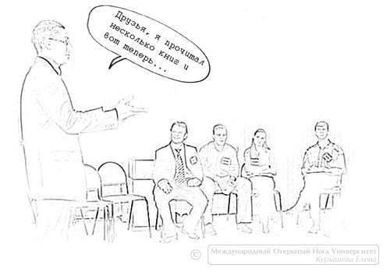
Рис.1. Опасность заключается в том, что иногда люди, не до конца разобравшись в тех или иных положениях йоги, начинают их применять и, тем самым, вводить в заблуждение себя и окружающих.
И вот я хочу, чтобы на этой лекции мы поняли, к чему такой подход может привести. Такой человек тут же склонен образовывать свои собственные школы йоги, уже видит себя великим Гуру, начинает всех вокруг себя учить и, прошу прощения, «лечить». Так вот это серьезная опасность, и возникла она не здесь и не сейчас, а очень давно, она возникла еще в Древней Индии, и мы рассмотрим методы, с помощью которых боролись с этой опасностью.
В Древней Индии с этой опасностью боролись совершенно шокирующими для нас методами. Мир, в котором мы живем, Вселенная поистине фантастическая вещь, она как большой мешок включает все – логичность, нелогичность, сверхлогику, она включает в себя и, прошу прощения за сленг, «бытовуху», и высокие духовные устремления. Все это каким-то образом переплетено и составляет то, с чем мы сталкиваемся в этой Вселенной. Вселенная – это некая высшая реальность, которую, как учит нас йога, можно постичь, но нельзя описать словами. В принципе не существует слов и мыслей, чтобы объяснить, описать Вселенную, но существуют сверхсостояния или высшие интуитивные прозрения, которые открываются человеку, занимающемуся йогой, и которые позволяют постичь реальность Вселенной. Называется это состояние во разных культурах, в разных школах йоги по-разному, назовем его высочайшим Самадхи. Человек возвращается из этого состояния совершенно другим, но словами объяснить не может, что же он в этом состоянии переживал, а иногда вообще молчит по этому поводу.
Реальность сверхлогична. Реальность невыразима, неописуема. И йога призывает нас постичь эту реальность через вполне конкретные шаги. Вначале избавиться от сна, от всей темноты нашего разума, от нелогичности, отточить свой разум до блеска и полностью научиться им управлять. А затем, как только разум будет способен решать любые задачи, решаемые при помощи разума, научиться отключать разум. Как только мы подходим к умению отключать разум, автоматически включается сверхразум или высочайшая интуиция, которая не думает, но знает.
Вот такой метод познания нашей Вселенной нам предлагается. Под нашей Вселенной я понимаю все: и нас самих, и то, что мы собой представляем, и что представляет собой окружающий нас мир. На передний план выходит оттачивание разума, логичная система действия, все те упражнения, которые вполне можно логически вывести из изначальных положений, называемых в йоге аксиомами.
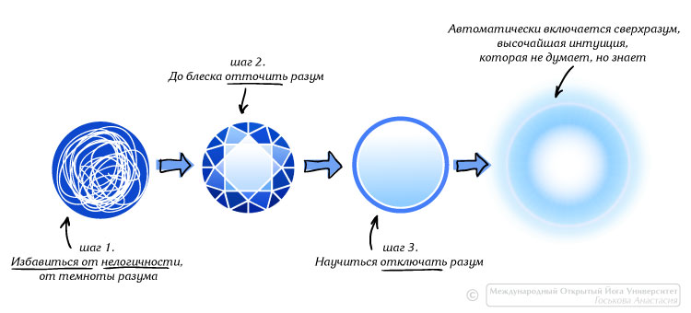
Рис.2. Йога призывает нас постичь реальность через вполне конкретные шаги.
Восприятие Вселенной с позиции чувств.
Существует некая проблема. Дело в том, что мир можно воспринимать не только с позиции логики, разума, но и с позиции чувств, которые порой не разберешь, то ли они нелогичные, то ли они сверхлогичные. Накатывает на нас то или иное чувство и непонятно иной раз, является ли это отголоском каких-то инстинктов, которые мы тащим внутри себя со времен жизни в телах животных, либо это первые проблески сверхлогики приходят благодаря тому, что мы научились отключать разум и выходить в область высшей интуиции. Самое обидное, что бывают такие случаи, когда все это перемешано. Человек живет в таком состоянии и у него случается череда эмоциональных откровений. Иногда это действительно откровения сверхлогики, а иногда это, если называть вещи своими именами, бред сивой кобылы. К сожалению, можно наблюдать обилие людей с якобы паранормальными способностями, различных экстрасенсов, которые были очень популярны одно время. И это типичный пример того, как величайшие прозрения могут чередоваться с откровенным бредом. А так как это все перемешано, очень тяжело разобрать, где одно, а где другое.
Такой подход характерен для примитивных народов. Приедете в Африку или в Южную Америку, в какую-нибудь деревню, где нога белого человека не ступала, начнете общаться с местными шаманами. Они относительно вменяемые люди, вот только как-то живут по-своему и реагируют на все по-своему... Да не надо далеко ехать, в нашей Сибири, Забайкалье полным полно подобных древних отголосков, где человек либо шаман, либо знахарь (название зависит от культуры) время от времени впадает в непонятные состояния, из которых потом выходит. Это очень устойчивый элемент культуры. Жизнь у таких примитивных народов очень тяжела, надо заниматься какой-либо деятельностью, чтобы себя прокормить. И в этом смысле отвлекаться на подобные практики очень нерационально, но, тем не менее, такие люди там существуют. Злые языки утверждают, что еще в 60-е годы этнографические экспедиции, исследовавшие наших аборигенов, выяснили, что уровень жизни и достатка в семьях шаманов был ниже среднего. Они занимались шаманством не потому, что хотели себе денег заработать или какой-то статус приобрести, как это иногда сейчас представляют, а потому что это был их способ познания мира. Действительно, чем он хуже способа познания мира современного ученого?
Кто прав: ученый или шаман? физик или лирик?
Современный ученый видит, скажем, то или иное природное явление, затем описывает его некими параметрами, эти параметры вводит в математику, начинает жонглировать математическими формулами, получает результат, опять же, в виде математических параметров, а затем интерпретирует этот результат с точки зрения: «А что бы это могло значить в реальной жизни?» Математика выступает, своего рода, черным ящиком. На входе понятные вопросы о жизни и на выходе вроде бы должны быть понятные, но вот вопрос: можем ли мы применять аппарат математики в познании мира?
У шамана другая ситуация. Он, скажем, видит то же самое, что видит физик, но описывает это не символами математики, а символами своих образов, символами своих переживаний или, прошу прощения, галлюцинаций. Затем что-то с ним происходит, и на выходе появляются другие образы или ощущения. Он их переводит, интерпретирует: «А что бы это могло значить?»
Собственно говоря, что в первом случае у нас нет никаких доказательств законности применения математики в познании реального мира, что во втором случае. Никто не может сказать, кто стоит выше, кто ниже, точнее, у нас есть лишь один критерий – успех.
Действительно, современная наука дала нам все блага цивилизации, а этот шаманский метод стал странным, избирательным, то ли шаманы не те пошли, то ли еще что-то случилось. У шамана, знахаря свой способ восприятия. Сейчас их расплодилось великое множество, потому что под это целая финансовая индустрия создана, тему разрекламировали, распиарили и на этом деньги зарабатывают. В 60-е годы, когда эта тема была непопулярна, люди продолжали этим заниматься, несмотря на то, что они не зарабатывали столько, сколько зарабатывают современные наши колдуны и ясновидящие. Откройте сейчас какую-нибудь газету, посмотрите, сколько сейчас подобных услуг предлагается…
Или возьмем другой сценарий - знаменитое деление на физиков и лириков. В те же 60-е годы была очень популярная тема: как надо познавать мир? Познавать надо при помощи разума, четких формул или, скажем, как у поэтов Серебряного века, при помощи стихов? Одни познают через разум, другие - через чувства. Кто из них прав?
У йоги ответ следующий – правы обе стороны. Если человек не научится с помощью этих диаметрально противоположных подходов исследовать себя и мир, он не достигнет тех результатов в йоге, которые предписываются. Обязательно нужно сочетать два этих подхода.
Предположим, что нет сочетания этих двух подходов, все стали «физиками-математиками» и лириков больше нет или, если говорить с позиции йоги, используется только подход аксиоматики, и нет подхода через анализ чувств. Вот тут-то и возникает чудовищная опасность в йоге, так называемых, умников. Они все прекрасно знают, у них разум работает отлично, как калькулятор, они цитируют вам все древние тексты, в спор с ними бесполезно вступать, потому что они вас с назидательным видом будут учить жизни, уличать в том, что вы мол, сами совершенно не разбираетесь в йоге. Только они никак не могут понять, что логика или этот шаг логичности, это всего лишь мертвая вода.
Помните, как в сказках: нужна мертвая, а затем живая вода, чтобы Иван Царевич ожил? Мертвая вода устраняет раны, но не дает жизни. А жизнь в теле, где раны не устранены, очень печальна, это, скорее, мучение и страдание. Так же и логика: если есть перекос только лишь в аксиоматический подход, на выходе мы получаем безжизненных людей, у которых прекрасно развит разум, но, честно сказать, с ними, как правило, очень тоскливо общаться. Люди на эмоциональном уровне ощущают, что-то здесь не так. Таких людей невозможно победить в споре, они всегда будут правы, но почему-то никогда не хочется слушать их аргументацию, скучно становиться.
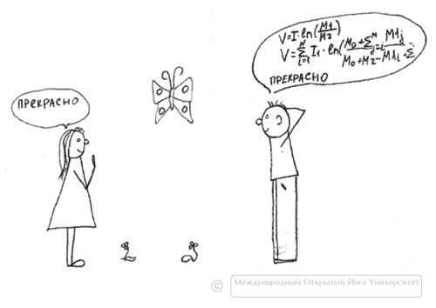
Рис.3. Как познавать мир? С позиции логики, разума, четких формул или с позиции чувств?
«Умники» от йоги.
«Теория, мой друг, суха, но древо жизни вечно зеленеет».
«Фауст». И.В. Гетте
Известную аналогию можно провести и тут. Встречая людей, которые целиком и полностью сконцентрировались только на аксиоматике йоге, мы видим людей сухих, безжизненных. Что такое человек? Это тело и душа. И вот здесь тело есть, а души нет. Это скорее манекен. Тело очень нужно - не будет тела, как душа сможет себя проявить в этой Вселенной? То есть логика, конечно, очень нужна, без нее мы становимся беспомощными в этом мире. И действительно, успехи науки доказали, что, применяя подход логики, мы приобретаем много благ. Но прибавилось ли хоть немного счастья, если брать по большому счету, от мобильных телефонов, от телевизоров? И вдруг мы понимаем, что это вещи из разных плоскостей. Подходы логики крайне необходимы на пути в йоге, но если останется только логика, это будет вызывать скорее отвращение, чем симпатию.
С умниками от йоги, прекрасно изучившими аксиоматику, бесполезно вступать в спор, что-либо им доказывать - они все равно останутся на своей точке зрения. И вроде надо бы обрадоваться, что есть такой умный человек, у которого можно чему-либо поучиться, но, как правило, не возникает желания учиться у такого человека. Потому что в глубине у каждого из нас есть проблески интуиции. Мы понимаем, что это всего лишь логика. И возникает вопрос – а является ли такой умник «живым человеком», образно говоря?
Если у таких людей - умников от йоги (извините, что я использую этот термин в негативном плане) - достаточно развит эгоизм, эгоцентризм, то они начинают применять жесткую, железную логику, чтобы сделать свое существование максимально комфортным, а до остальных им дела нет. А если и есть до кого-то дело, то только с позиции привычки. Если он привык к какому-то человеку, то он будет терпеть его. Если же по какой-то причине тот станет ему неугодным, не задумываясь, сменит на кого-нибудь другого. Если же он еще и злой человек, то он начинает сеять страдания вокруг себя. Но самое обидное и печальное, и, возможно, справедливое, что такие люди сами очень несчастны.
Понятно, если у человека отлично развита логика, то у него нет конкурентов ни в бизнесе, ни науке, ни в каких-то практических сторонах жизни, но у него часто бывают большие проблемы от одиночества. Это проблемы, доводящие до безумия. Потому что такой человек заранее все для себя просчитал, выстроил стену, чтобы никто не обидел, и тем самым он не дает возможности другому, подобному себе, пройти через эту стену. Его никто не обижает, но и никто с ним не разговаривает. Он как в тюрьме, которую сам себе построил. Более того, этот человек продолжает оттачивать разум и начинает всё более и более видеть безысходность своего собственного существования. Но это происходит только лишь тогда, когда разум оточен до предела.
Строго говоря, если такой умник будет и далее таким же образом идти, то рано или поздно должен случиться перекос, а за ним и революция, и он должен осознать, что есть еще в мире что-то другое. Но это случается крайне редко, в большинстве случаев мы видим относительно умных умников. У них уже достаточно ума, чтобы поддерживать свой эгоизм, достаточно ума, чтобы не считаться с другими, причинять им вред, если кто-то другой не вписывается в их планы, но еще недостаточно ума, чтобы понимать тот простой факт, что, согласно их же положениям, они обречены. Эти люди несчастны. Как правило, у них появляется язвительность, сарказм, цинизм. Обычно этим чаще болеют мужчины, чем женщины, а уж если этим мужчина заболел, то - бедная женщина. Жить с таким «умным» человеком очень тяжело, потому что формально он всегда будет прав, только тоска наступает от такой правоты.
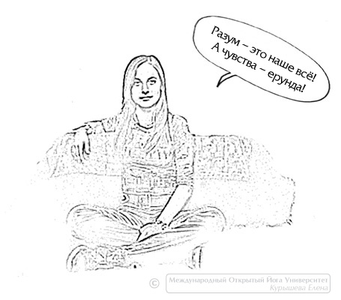
Рис.4. Люди, которые целиком и полностью сконцентрировались только на аксиоматике йоги, становятся сухими, безжизненными как будто есть оболочка – тело, а души нет.
Это очень серьезный вопрос. Он никогда не возникнет, если человек учится в какой-либо серьезной школе йоги, где Учитель видит такой перекос и сразу начинает его исправлять. Но в наш век, когда йога исчезает, не приходится рассчитывать на наличие Учителя. Более того, в наш век стремительного развития всех явлений заложено то, что какую-то часть пути мы должны пройти сами и изучать йогу самостоятельно. Прежде чем лицезреть Учителя, хорошо бы и самому книжки какие-то по йоге почитать и попробовать позаниматься. Предполагается, что значительную часть знаний о йоге мы получаем из книг, из каких-либо фильмов - то есть косвенно, и гораздо меньшую часть знаний мы получаем непосредственно из общения с Учителями. А чтобы дойти до Учителей, надо как-то привести себя в надлежащее состояние, иначе мы просто не распознаем Учителя.
В рамках школы йоги этот перекос на ранних стадиях легко и изящно устраняется. Проблема возникает тогда, когда человек начинает заниматься самообразованием, самостоятельно читает те или иные книги или тексты, тогда опасность возникновения проблемы очень велика. Велика опасность создания какой-то системы идей и концепций, которые безжизненны.
Хочу сделать еще один акцент. Я сейчас говорю про аксиоматику йоги. А в аксиоматике йоги сами аксиомы выбраны не просто так, они выбраны с позиции сверхлогики. Более того, если начинать работать с этими сверхлогичными аксиоматичными принципами посредством логики, то мы как раз потом и поднимемся к сверхлогике. Вроде бы не должно быть никакой опасности, но сама попытка описания с помощью логики этих сверхлогичных систем до известной степени сжимает методы применения. В дальнейшем мы будем рассматривать эти две системы аксиом (систему микрокосмоса и макрокосмоса).
А теперь представьте, что этот человек имеет неправильные аксиоматические взгляды, то есть основанные не на сверхлогичных положениях, а на случайных или неправильно понятых аксиомах. Например, переводчик что-то перевел неверно, поменял одно слово на другое, ему показалось, что так будет быстрее, а кто-то это за чистую монету воспринял и всю жизнь потратил на движение в неверном направлении. Можете себе представить, сколько перекосов наблюдается, если аксиоматика неправильная?
И совсем чудовищные результаты получаются, когда выбрана система жизнеописания, вообще оторванная от йоги. Какой-нибудь философ или Адольф Гитлер придумывает свою систему взглядов, где точно также вводятся какие-то изначальные базовые положения, потом ее развивает. Мы помним, к чему это привело в случае с Гитлером: более 50 миллионов людей заплатили жизнью за то, что кто-то увлекся какой-то странной идеей. То есть здесь не все так просто. Опять же каким бы он трижды Гитлером ни был, какие бы чудовищные сценарии ни придумывал бы, но если бы он нос к носу столкнулся с последствиями своих действий, конечно же, он очень быстро понял бы, что где-то закралась ошибка. Как вы помните, Гитлер в итоге скрылся в свой бункер и не высовывался оттуда до тех пор, пока все наверху не завершилось.
Почему я привожу этот пример? Да потому что он очевидный, наглядный. А если я начну приводить примеры тех или иных взглядов и концепций развития философских школ в Индии, они вам мало что скажут, вы о некоторых, может быть, никогда ничего и не слышали.
Но такие же перекосы были и в Индии, причем даже в Древней Индии. Кое-какие отголоски мы находим в древних текстах, в Упанишадах и других. Там была любимая затея устраивать философские диспуты, причем диспуты эти велись в присутствии многих ученых мужей. На подобных диспутах сталкивались две системы аксиоматик или философских взглядов. Но сталкивались не так, как сейчас может проходить какой-то спор: скажем, две философские школы друг с другом спорят и отстаивают взгляды. В Древней Индии все было подкреплено тем, что сейчас можно было бы смело назвать мрачной прамагией. Перед тем как начать спор, применялись очень мрачные мантры-заклинания на предмет того, что если ты врешь - да ты умрешь на моих глазах, и так далее. А так как это все подкреплялось сильными сверхспособностями, полученными из йоги, то мы сплошь и рядом читаем в древних текстах, что поражение в таком споре могло быть чревато либо смертью одного из спорщиков, либо тот должен был признать правоту победившей стороны и учиться у нее. А если он вообще врал (как сейчас, к примеру, придумывают системы йоги для личного обогащения), то там применялись следующие мантры: если ты говоришь не от истины, то пусть ты умрешь в тот же момент. Всякая охота отпадала придумывать такие нежизнеспособные аксиоматические принципы. Обратитесь к наследию Древней Индии, ознакомьтесь. Понятно, что в наше время ситуация изменилась, и любой политик, любой философ может придумывать сколько угодно античеловеческих философий и вроде как все сходит с рук.
Метод познания от нелогичности к сверхлогике.
Опасность существует. Она заключается в том, что попытка описать мир с точки зрения логики, с точки зрения аксиоматики сама по себе является односторонней, хотя тут же добавляется, что всё равно этот способ самый быстрый. Есть и другие способы, о которых я упомянул в начале лекции: например, прыгать от нелогичности к сверхлогике. Это то, о чем сейчас пишут в газетах: например, матушка-ведьма в седьмом поколении приворожит вашего мужа, избавит от порчи или наоборот порчу напустит и т.д. Вы понимаете, что основная часть таких людей – это откровенные шарлатаны. Откройте сейчас любую газету, там полно объявлений о том, что какая-нибудь матушка с седьмой передачей от прабабушек снимет с вас порчу и третьим глазом увидит ваше будущее. В этом смысле они безвредны. Но представьте себе, есть какой-то процент этих уникумов, у которых то «сверх», то бред, и попробуйте в этом разобраться. И вы поймете, что это самая проигрышная политика - доверяться этим людям. Это как на машине ехать то влево, то вправо, а руль, допустим, поворачивает, а потом десять минут не поворачивает, вы крутите его, а машина все равно прямо едет. Или какой-нибудь другой аппарат, который то слушается, то не слушается. Иной раз вообще лучше не касаться этих вещей, чем пользоваться ими как магическими обещаниями и фантастическими заманивающими результатами.
По этой причине ни одна система йоги не может быть сжата в книгу. Представители тех или иных философских течений обычно говорят: «Мое учение в этой книге и в этой книге есть все!» Это типичный пример, когда все многообразие Вселенной пытаются сжать до нескольких листков бумаги, на которых написаны какие-то буквы. В лучшем случае, это будет толчок разуму, который действительно приведет нас к познанию невыразимости Вселенной или к сверхдейству, открывшейся нам Вселенной. Это как палец, который показывает на Луну, но не является Луной. Так же и любой текст по йоге - это всего лишь попытка дать вашему разуму толчок в нужном направлении, но никак не описание того, чего вы достигнете.

Рис.5. Система йоги не может быть сжата в книгу.
Иногда, начитавшись тех или иных книжек и решив заниматься йогой с целью приобретения того или иного опыта, мы начинаем как бы генерировать его мысленно про себя. Мол, в этой книжке было сказано так и так, и начинаем на себя «натягивать» прочитанный опыт. Если этот опыт, описанный в тексте, был реальным, он все равно не выразим. То, что вы себе придумали, это, проще говоря, плод вашей галлюцинации, не имеющий отношение к тому реальному опыту. Поэтому тоже будьте осторожны с этим.
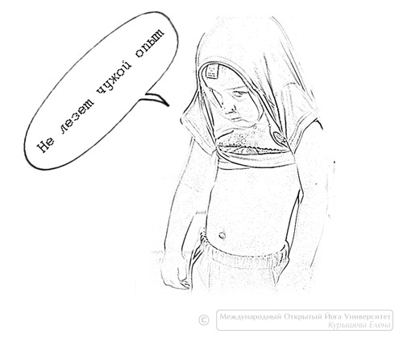
Рис.6. Иногда, начитавшись книжек с целью приобретения того или иной знания, мы начинаем, как бы натягивать чужой опыт на себя.
Кому более свойственны перекосы в «умничанье»: мужчине или женщине?
И, наконец, страдают этой болезнью перекосов в сторону умничанья в основном мужчины, женщины реже. Хотя это не факт, что только мужчины, а женщины нет. Почему подобные перекосы более свойственны мужчинам? По той простой причине, что увлечение теорией, различные эмпирии больше свойственно Сознанию, и мы будем это еще изучать в аксиоматике йоге, что Сознание – это больше качество мужчины. Качество женщины – это в большей степени Энергия, которая проявляется через чувства, ощущения, привязку к реальности.
Иногда я слышу такое пренебрежительное отношение к женщине: «Что, мол, ей объяснять? - Она все равно существо приземленное, она все равно думает в категориях каждого дня, бытовой жизни». Друзья, а кто вам сказал, что это плохое качество?! Это прекрасное качество! Вы понимаете, что если не будет связки с землей, то ваши все эмпирии, все теории повиснут в воздухе, они не будут отражать реальность. А если вы действительно подошли к реальности, то ваша система взглядов будет одинаково хорошо применима как в высотах йоги, так и в бытовой жизни. Есть такая наука, Тантра йога, которая говорит: «Постигай все законы Вселенной на своей кухне!» То есть те же проблемы, которые ты получишь в своей бытовой жизни, будут и в твоем Самадхи. Отработаешь их на кухне, быстрее достигнешь конечной цели.
Так вот в меньшей степени перекосами в сторону логики страдают женщины, хотя это не абсолютное заявление. Так получилось, что в традиции нашей школы йоги Анандасвами аксиоматику в основном преподают женщины. Меня учили аксиоматике йоги женщины, Учительницы. Иногда меня спрашивают: «Почему у вас в Открытом Йога Университете цветник женщин?» - Я не знаю. Возможно, это действительно отпечаток школы, школа тоже накладывает определенные невидимые правила игры. Но в любом случае в традиции нашей школы йоги Анандасвами считается, что очень повезло человеку, если он изучал аксиоматику из уст йогини, Учительницы, потому что своей природой она гарантирует отсутствие перекосов.
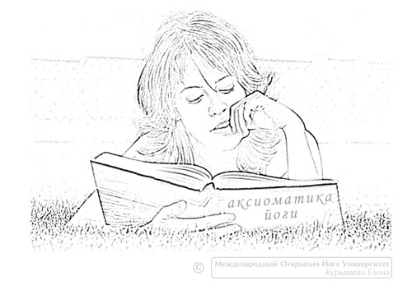
Рис.7. В традиции нашей школы йоги Анандасвами, аксиоматику в основном преподают женщины – Учительницы.
И действительно мы читаем, что в йоге посвящение от женщины в несколько раз сильнее, чем посвящение от мужчины. Поэтому мое видение, что против этой традиции нельзя идти.
Наш мир перекошен в сторону логики. В этом его сила. Да, действительно логика породила множество предметов, которые нам кажутся удобными – телевизор, телефон, машина. Но, к сожалению, тут же идет и перекос. Если бы женщины, прошу прощения за сленг, через «бытовуху» проверяли каждое аксиоматическое положение мужчин, каждое положение наших политиков, философов и так далее, то мир бы был более сбалансирован. У нас перекос в сторону мужского. Это не значит, что женская сторона выше, лучше или гармоничнее, нет. Если будет преобладать женское с недостатком мужского, тоже будут проблемы, но уже вероятно другого характера.
Сейчас явный перекос в сторону мужского. Возможно, именно по этой причине в нашей школе йоге Анандасвами считается, что аксиоматику йоги должны преподавать женщины. Может быть, это еще одна составляющая, которая говорит, что женщина, которая прекрасно разбирается в аксиоматике йоги, очень легко вычислит сухое, безжизненное сознание мужчины. Трудно женщинам общаться с такими мужчинами, они давят интеллектом, женщина примерно понимает, что он не прав, но доказать ему не может, потому что это тяжело для нее. А если в ее арсенале есть знание аксиоматики йоги, она очень быстро поймет, что к чему. Это гарантия того, что йогиня найдет себе хорошего мужа.
Эту тему я и поднял здесь, это как некая ложка дегтя в бочке меда. В следующих лекциях мы будем изучать аксиоматические подходы. Конечно же, нет возможности разобрать их на глубоком уровне, но, во всяком случае, на уровне отправной точки разобрать их мы сможем. Вы помните, что самое главное, научить человека учиться, и дать ему отправные точки для этого. А в дальнейшем, если какие-то пробелы будут возникать, можно восполнить их самостоятельно.
Вопросы и ответы к лекции.
Вопрос слушателя: у меня вопрос скорее не по теме этой лекции. Существует первый принцип йоги - непричинение вреда ничему живому без крайней на то необходимости. Есть ли какой-то критерий, чтобы понять, что я не причиняю этого вреда? Допустим, если я перестану есть, я буду причинять вред моим клеткам…
Вадим Запорожцев: вы абсолютно правильно заметили, не в нашей власти вообще не причинять вред, это нам не дано! В нашей власти лишь сократить количество этого вреда. Поэтому критерием должна быть попытка сократить вред там, где это только возможно. Здесь возникает другая очень интересная тема, тема Дхармы.
У нас будет отдельная лекция, и мы разберем эту тему, то есть степень непричинения вреда, которую мы можем себе позволить. Допустим, я иду по улице, червячок ползет, и я его могу обойти. А представьте, что вся улица усеяна червячками, я только и буду прыгать через них!
Продолжение вопроса: это понятно, но, например, врач спасает жизнь человеку. Он может спасти жизнь гениальному ученому, который, например, создаст какое-нибудь хорошее лекарство или еще что-то, а может спасти жизнь какому-нибудь маньяку или Гитлеру тому же. Человек же каждую минуту должен чем-то руководствоваться в своем выборе.
Вадим Запорожцев: да, я понял вопрос. У нас будет отдельная лекция, посвященная этой теме. Эта тема называется Дхарма, один из возможных переводов этого слова – долг. Если ты понял свой долг, если ты врач - спасай человека, будь он хоть трижды Гитлер! Это твой долг. У другого долг (если ты спас этого Гитлера) судить его, казнить и так далее. Но это будет уже не твой долг, это будет долг другого человека.
Вопрос слушателя: вы могли бы немного о себе рассказать?
Вадим Запорожцев: пожалуйста, зайдите на наш сайт www.openyoga.ru, там вы все найдете, я боюсь, сейчас не всем это будет интересно. Но я сразу хочу сказать, друзья, я не Учитель йоги! Я преподаватель йоги, моя функция более чем скромна, я готовлю людей, чтобы они потом, действительно встретили Учителей йоги и задавали уже правильные, грамотные вопросы. Допустим, если вы хотите изучать математику, не следует обращаться к профессору математики, чтобы он объяснил вам таблицу умножения, для этого есть преподаватели в начальной школе или сами попробуйте изучить. Вот я, примерно, из этой же серии, я готовлю людей к встрече с Учителями йоги. В дальнейшем по всем этим вопросам вам следует искать своего личного Учителя.
Вопрос слушателя: вы говорили, что второй принцип йоги выходит из аксиом микрокосмоса. Можно ли поподробнее об этом. Или тоже в дальнейших лекциях вы расскажете?
Вадим Запорожцев: да, друзья, это будущие темы. Мы сейчас начали курс лекций – первая лекция была общий обзор, затем немножко дегтя в эту бочку меда, об опасностях на пути аксиоматики йоги. Этот порядок необходим, потому что некоторые последователи йоги иногда кричат: «Ура, наконец-то всё поняли!» и создают этим перекос. А потом снова вернемся к меду – будем последовательно рассматривать первую систему аксиом, вторую, затем, что из чего вытекает, включая и третий принцип йоги.
Вопрос слушателя: есть ли какие-нибудь книги по аксиоматике?
Вадим Запорожцев: возможно есть. Но, видите ли, это очень тяжелая тема, боюсь, что вы не сможете читать эти книги. Знаете, в чем существует проблема этой темы? Эта тема, скажем, прекрасно изложена в литературе Древней Индии. Но, во-первых, книги эти на санскрите, во-вторых, изложение в них идет с применением своих персонажей и сносок. Сейчас я вам лекцию читаю, у меня тут и Гитлер, и Шариков, и Иван Иванович, а там совсем другие персонажи. И иногда требуется полдня, чтобы определить, что же там хотели сказать. И еще одна проблема: часть текстов не сохранилась, часть лежит сейчас гниет и никому не нужна.
Раньше при советской власти был институт востоковедения, они делали серьезную работу. Сейчас все как-то стихло, опять же все упирается в финансирование. Я имею в виду переводы на русский язык. Переводные какие-то вещи, тоже иногда хорошие. Но вы же понимаете, что книга при переводе проходит длинный путь: с санскрита на английский язык, потом – с английского на русский. И иногда «седьмая вода на киселе» получается. Поэтому я призываю вас искать. Я просто не отслеживаю эти материалы. Опять же Интернет сейчас во многом помогает. Искать нужно разделы философии йоги.
Вопрос слушателя: когда человек впадает в заблуждение, как он может поймать себя на этом? У человека нет пока Учителя, он его еще не нашел, но он очень хочет заниматься. Он весь горит этой идеей, с одной стороны, он на энтузиазме, а с другой стороны, он уже неправ, он себя считает уже гением.
Вадим Запорожцев: друзья, во-первых, если мы себя считаем супер умными, то это, как минимум, нескромно. Вы понимаете, что если вы про себя отмечаете, что вы гений, что вы все знаете, то это попахивает некой неадекватностью. Наверное, и так можно подойти к ответу на ваш вопрос. С другой стороны, есть первый и второй принцип йоги. Мало ли, может я, действительно заблуждаюсь и думаю, что прочел современное издание «Йога за 5 минут» и решив, что все уже знаю, сделю вывод: «Всем головы рубить!» в прямом или переносном смысле.
Это же типичная ситуация, человек нахватается каких-либо знаний, допустим, о карме, и начинает говорить: «Страдаешь - значит у тебя карма плохая, а карма плохая, значит, в прошлой жизни был гадом, так тебе и надо!» С одной стороны, вроде как логично: если человек страдает, то не просто так, значит, действительно, что-то плохое сделал. Но с другой стороны, это как раз пример той безжизненной логики, чудовищной и сухой, которая, собственно, и не является йогой.
Йога нас учит принципу сострадания, доброты, то есть ты вначале подумай, чем ему помочь, и чем, собственно, ты от него отличаешься в других планах? Поэтому есть первый и второй принцип йоги. Старайтесь всегда быть добрыми и всегда применяйте здравый смысл. Здравый смысл (второй принцип йоги) в самооценке. «Ага, я проснулся и считаю себя гением, так может мне уже в Кащенко пора?» (Кащенко – психиатрическая клиника в г. Москве)
Вопрос слушателя: как правильно в йоге формулировать цели?
Вадим Запорожцев: а в йоге не формулируются цели. Второй принцип йоги призывает нас к тому, чтобы ставить цели и их достигать. Но там ничего не говориться про эти цели.
Иногда делают ошибку: считают, что второй принцип йоги призывает нас ставить целью достижение Самадхи – ничего подобного! Конечно же, мотивации должны быть. Я, например, вижу - разруха в стране, никто не работает, хочу стать богатым, хочу, чтобы вокруг меня все стали богатыми, получаю высшее образование, далее иду в бизнес, поднимаю страну и себя. У меня была цель, я ее выполнил и поставил галочку. Может быть, это была неправильная цель, может, есть более глубинные, вселенские задачи, но все равно к осознанию их я подойду не раньше, чем выполню уже поставленные цели.
Если выработается последовательность: определился - поставил цель - выполнил, то рано или поздно мы начнем ставить правильные задачи. А что толку, если вы сейчас поставите для себя задачу – просветление? Вы даже не знаете, что это такое. То, что вы представляете о просветлении, это какие-то байки из книжек, всего лишь слова.
Йога – это система, которая дает свободу. Представьте, если бы йога регламентировала цели. Она бы подменила свободу. Йога в принципе не может ставить вам цели. Внутри каждого из нас есть свобода, свобода ставить цели. Надо с какой-то цели начать. В конце концов, мы сталкиваемся с какой-то жизненной проблемой. Есть личная проблема, давайте поставим цель, чтобы ее не было. Очевидно? Еще раз вам хочу повторить, второй принцип йоги не говорит вам ничего о том, какими способами вы будете достигать цели. Конечно, можно поставить цель летать по воздуху и при помощи йоги достичь состояния левитации и летать, а можно с помощью вертолета точно так же летать. Вопрос именно в целесообразности, стоит ли тратить десятилетия, чтобы научиться летать по воздуху в состоянии левитации, если можно за умеренные деньги пролететь это расстояние на вертолете. Понимаете? Это принцип логики, логики во всем!
Вопрос слушателя: вы говорили что-то про 8 марта в начале лекции...
Вадим Запорожцев: ах, да! Про 8 марта! Это совершенно замечательный праздник! Мы сегодня упоминали о перекосах в сторону логики. Например, как жить - применяя ум или сердце, образно выражаясь? Допустим, я большой начальник на предприятии, сейчас кризис, и я должен уволить сотрудника... или не увольнять? Как поступить? Логика мне говорит, что чем быстрее уволю его, тем лучше мне будет, все равно не работаем. А сердце говорит мне: «Куда же я его уволю, он хороший человек, у него семья, дети, их на что-то надо кормить». И вот он перекос: в одну сторону плохо и в другую сторону плохо. Нужно искать баланс между одним и другим. Если мы будем руководствоваться только разумом - да, всё будет логично, но бездушно. Если же мы будем руководствоваться только чувствами, всё будет очень чувственно, только ничего делаться не будет. И то плохо, и другое плохо. И требуется баланс этих противоположностей. Сейчас в мире перекос в сторону логики, бездушного - в науке, в некоторых разделах культуры, которые культурой называются, но ею не являются. Там уже не фильм снимают, а просчитывают, какие будут выручки. Думают больше о том, сколько они соберут от проката фильма, если потратят на его съемку миллион долларов. Думают больше об этом, чем о том, что показывать, к чему людей призывать. Это чистая логика. С одной стороны, почему нет? Но с другой стороны, искусство – это же нечто Высшее, это должно чему-то учить и возвышать человечество. А мы же сейчас подобные ситуации «логики» наблюдаем повсеместно.
Мужчины - это Сознание и они склонны делать перекос в сторону логики. Женщины же более склонны к чувствам. Поэтому вполне естественно, что если женщины начнут занимать активную позицию в жизни, то удастся найти этот баланс, золотую середину. Сейчас ее нет.
Друзья, начинайте изучать историю, ведь женщина, как изложено в древних трактатах Индии, пользовалась равными правами с мужчинами во всем. Потом началась темная полоса, которая сейчас вроде как заканчивается. Почему? Во-первых, все эти многочисленные кризисы, войны, заставили женщину пойти работать, занимать активные позиции наравне с мужчинами, потому что все на фронте, всех поубивало. С другой стороны, появились контрацептивы, и если раньше сексуальный контакт так или иначе приводил к беременности, то сейчас женщина сама может контролировать это. Другое дело, конечно же, насколько то или иное средство контрацепции приемлемо с точки зрения гуманности, но это другой разговор, главное, что появился выбор.
Раньше йог или йогиня контролировали деторождение, потому что в совершенстве владели тайными практиками контрацепции без применения химии и других препаратов. Они были на равных, соответственно, и все остальное выстраивалось. Затем огромный промежуток времени женщина была загнана, у нее была задача только рожать и рожать, потому что были времена, когда трое из пяти детей умирали. И вся культура была на этом выстроена. На женских плечах на самом деле пытаемся сейчас в рай въехать. Сейчас, слава богу, это все начало выравниваться, но еще недостаточно. Я говорил, наверное, что в традиции нашей школы йоги Анандасвами считается, что йога должна возродиться, когда будут рождаться или пробуждаться женщины-Учителя. Женщины-Учителя, друзья! Вы понимаете? Мужиков-Учителей и так уже история человечества наплодила столько! Есть этот перекос, я не знаю почему. Может быть, это временный этап. Мы не знаем всех секретов, почему человечество развивается именно так, а не иначе. Это к теме о 8 марта!
Вопрос слушателя: сейчас же много женщин занимает руководящие позиции в бизнесе…
Вадим Запорожцев: нет, мало. У нас женщины в основном бухгалтера, продавщицы, да, их много, еще учителя и врачи. Посмотрите в правительство. Разве их там много?
Я рассказывал, наверное, эту байку. В одном учебном высшем заведении еще советских времен изучались очень серьезные дисциплины и шли туда исключительно мужчины. И там конкурс безумный был, поступить было немыслимо. Заведующий кафедрой, очень уважаемый человек, приходил в приемную комиссию, где абитуриентов набирают, и говорил: «Хоть из-под земли достаньте мне в эту группу трех девушек. На улицу идите и первых попавшихся девушек мне сюда приведите». На полном серьезе. Я не шучу, друзья! Он был очень старый, мудрый, очень серьезный ученый и знал, что наличие хотя бы одной женщины в мужском коллективе резко повышает культуру. И потом каждый мужик приободряется, есть, как говориться, перед кем хвост распустить. Мужчины держат себя в руках, когда есть представительницы прекрасного пола. Он от обратного к этому шел, потому что все условия, все экзамены тестовые были непроходными для девушек. И девушкам он давал зеленый свет. Это всего лишь говорит о неравных стартовых позициях и о перекосе.
Так что я не согласен, что у нас очень много женщин на ведущих позициях, их очень мало.
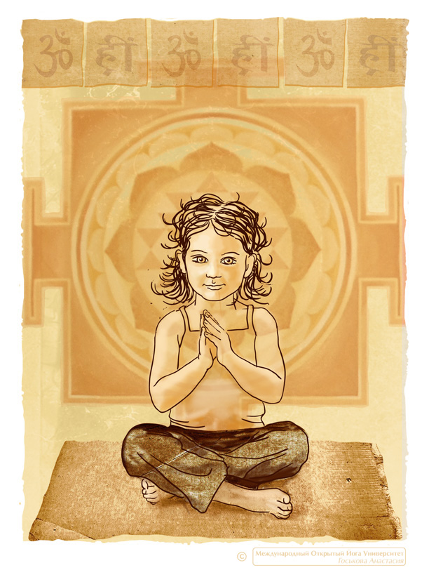
Рис.8. Юная Учительница йоги.
В традиции школы йоги Анандасвами считается, что йога должна возродиться, когда будут рождаться или пробуждаться женщины -Учителя.

